Госудаственное коммунальное казеное предприятие «Детский сад №2» отдела образования Аккольского района Акмолинской области

Игра ПОЛЕ ЧУДЕС
«ЗНАЙ И ЛЮБИ СВОЙ КРАЙ »

Воспитатель: Грипичук Т.И.

2018год

Игра: Поле чудес – «Знай и люби свой край»
Тақырыбы. Тема: «Знай и люби свой родной край»
Мақсаты. Цель: Расширять представления детей о родном городе, его достопримечательностях Обогащать знания детей о родном городе, родной стране.
Міндеттері. Задачи: 1. Развивать мыслительные операции: память, мышление, умение анализировать и обобщать.
2. Вызывать у детей чувство восхищения и гордости за свой родной город, чувство уважения к людям, прославившим город Акколь.
3. Воспитывать доброжелательные отношения друг к другу, работать согласованно
Воспитывать чувство патриотизма, любви к родному городу, уважение к людям, проживающим в нем.
Материал: Игровой стол с «волчком», фотографии и карточки с достопримечательностями города Акколь.
Словарная работа: достопримечательность
Алдын ала жұмыс. Предварительная работа: Знакомство с достопримечательностями страны и города, в котором мы живем; Заучивание стихотворений о городе. Рассматривание фотоальбома, беседы о городе.
Қос тілділік компонент. Билингвальный компонент: Сәлеметсіз бе – Здравствуйте,
Балалар – дети, ребята, отан – родина, қала – город. Ту – Флаг, Энуран – Гимн, Елтаңба – Герб.
Ход игры:
Дети под фонограмму (песня про Акколь) проходят в музыкальный зал
Сәлеметсіңдер ме балалар! Сегодня, ребята у нас необычный день. Я хочу пригласить вас в круг радости, чтобы сказать друг-другу хорошие слова, обменяться добрыми пожеланиями.
Бақыт шаттық тілеймін Желаю счастья и добра
Ертемен барлық балаға Всем детям самого утра.
А теперь ваши добрые пожелания
Мы желаем – денсаулық- здоровья
Мы желаем- қуаныш- радости
Мы желаем- мейірім- добраты
Мы желаем -шуақты күн -солнечного дня.
Круг радости.
«Сәлем саған, Алтын –күн!
Сәлем саған Аспан-Ата!
Сәлем саған, Жер-Ана!
Сәлем барлық, достарыма!»
Воспитатель: Ребята как называется страна, в которой мы живем?
Дети: Казахстан.
Воспитатель: Столица нашей Родины?
Дети: Астана
Как вы думаете, ребята, каждый человек любит свою Родину? Скажите, как называется ваша малая Родина?
Дети: город Акколь.
Воспитатель:
Всю планету обойдете
Места лучше не найдете
Вместе дружно мы живем.
В родном Акколь!
Ребенок:1. Город мой любимый,
Город дорогой
Ты зеленый Летом
Осенью цветной.
Чистый, белоснежный
Ты стоишь зимой,
А весной ты нежный…
Город мой родной
Ребенок:2. Пусть ты не столица,
Лучше нет тебя
И знакомых лица радуют меня.
На большой планете
Городов не счесть,
Акколь мой любимый,
Я горжусь тобой.
Воспитатель: Ребята, в нашем городе, очень много достопримечательных мест. А какие достопримечательности вы знаете?
Ответы детей: Центральная площадь,(памятник участникам ВОВ, фонтан, игровые моду идя детей) автодорожный мост через рез железную дорогу, космический центр, памятник афганцам, участнику ВОВ Нурмагомбетову.
Воспитатель: Мы сегодня с вами об этом поговорим. А поможет нам в этом игра: «Поле чудес».
Воспитатель:
Вы видели по телевизору эту игру? Наша игра похожа на неё, но немного отличается. Я познакомлю вас с правилами. Приглашаю вас к нашему игровому столу. Игровой стол разделен на сектора, в каждом секторе есть задание. В центре игрового стола – «волчок» со стрелкой и когда я буду его крутить, стрелка будет двигаться, волчок остановится, стрелка укажет на задание, и на игрока который будет отвечать на вопрос. Если игрок правильно ответил на вопрос, то я переворачиваю букву зашифрованного слова. Если мы в конце игры откроем все слово, то нас ждет приз. Вам понятны правила игры?
Тогда начинаем. Займите свои места за игровым столом. Уважаемые игроки сообщаю вам, что тема нашей игры «Знай и люби свой родной край».

Воспитатель крутит «волчок», стрелка указывает на карточку, переворачивает карточку, где изображен автодорожный мост.
ПРАВИЛА ИГРЫ:
- В процессе игры нельзя подсказывать друг другу.
- Если не отгадал букву, ход игры переходит к другому участнику.
- Если стрелка укажет на сектор “П”, что значит “Приз”, то участник должен выбрать приз или игру.
- Если стрелка укажет на сектор “Б”, что значит “банкрот”, все заработанные очки “сгорят” и ход переходит к другому участнику.
- Если стрелка укажет на сектор “0”, ход переходит к следующему игроку.
- Если игрок отгадал подряд три буквы, то ему положено выбрать шкатулку (в одной из них — приз).
- Если стрелка укажет на “+”, то участник игры имеет право открыть любую букву.

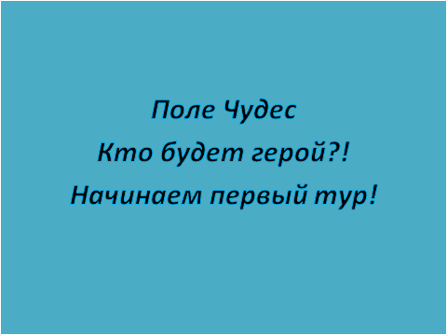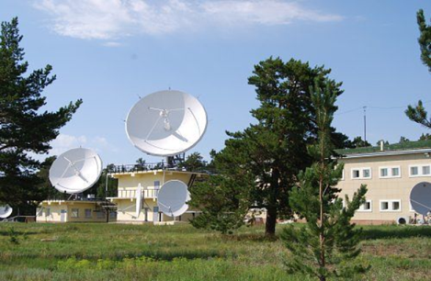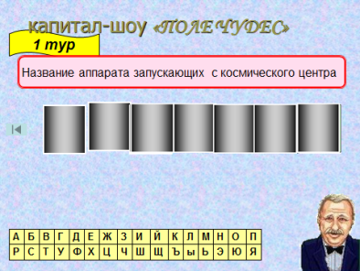
Воспитатель крутит «волчок», стрелка указывает на карточку, переворачивает карточку, где изображена Космический центр. Что вы видите на карточке, расскажите об этом.

Воспитатель крутит «волчок», стрелка указывает на карточку, переворачивает карточку, где изображена карточка с физминуткой.
Воспитатель проводит физминутку: «Хорошо» (дети строятся в круг) проводится 2 раза.
Хорошо, что солнце светит? (изображают солнце)
Хорошо! (хлопают в ладоши)
Хорошо, что дует ветер? (изображают ветер)
Хорошо! (хлопают в ладоши)
Хорошо идти с друзьями? (шагают)
Хорошо! (хлопают в ладоши)
Хорошо прижаться к маме? (обнимают себя)
Хорошо! (хлопают в ладоши)
Хорошо там, где наш дом? (изображают дом)
Хорошо! (хлопают в ладоши)
Хорошо в краю родном? (разводят руки в стороны)
Хорошо!
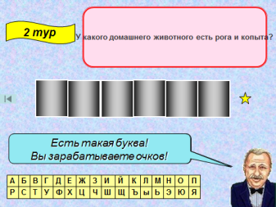
Воспитатель крутит «волчок», задание
Воспитатель: Ребята мы с вами открыли все буквы зашифрованного слова, а кто сможет прочесть это слово?

Воспитатель крутит «волчок», задание

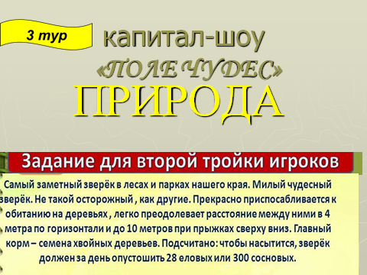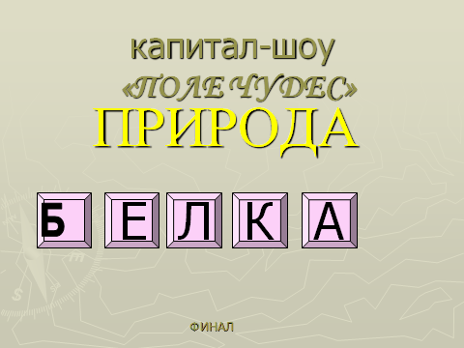
Воспитатель: третий тур мы начинаем, финалиста выбираем открываем зашифрованное слово – переносное жилище кочевников.
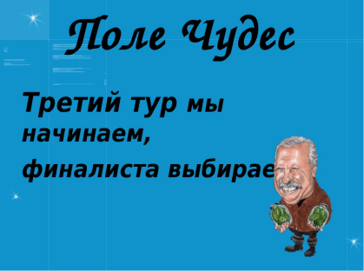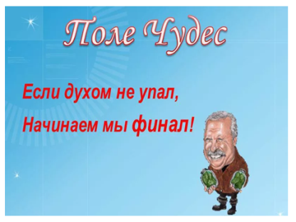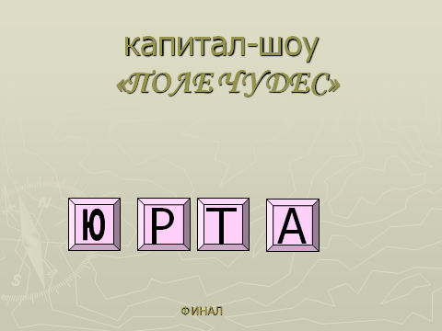
Воспитатель: предлагают игроку супер игру .

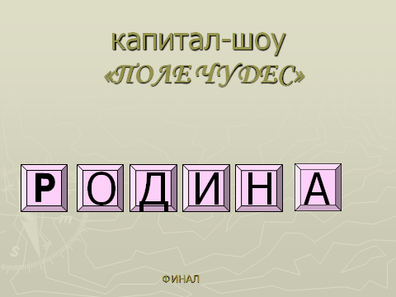

Поздравление победителя!!!
Наша игра подошла к концу. Ребята, скажите, о чём мы рассказывали на нашей игре?

Ребенок: Рассказывали о достопримечательностях нашего города: центральной пощаде нашего города, памятник участникам ВОВ, афганцам, космический центр, мост, соединяющий две части города, памятник С.К.Нурмагомбетову. Парк, где можно отдыхать, любоваться красивыми деревьями, цветами. Я люблю там отдыхать.

Ведущий: Спасибо вам ребята, очень приятно, что вы знаете достопримечательности нашего города, в знак любови давайте сделаем одно большое сердце из наших маленьких сердец и подарим нашему городу. Под песню о городе дети дарят сердечки, вырезанные из бумаги. А по окончании работы, исполняется флэш-моб.
А сейчас приз в студию. (Вносят сладкий приз конфеты ).

занятия в подготовительной группе
«Конвенция по правам ребенка. Право на жизнь»
Программное содержание.
Познакомить детей с «Конвенцией о правах ребенка», показать значимость документа для каждого ребенка. Довести до сознания детей, что каждый человек имеет право на жизнь и здоровое развитие, государство заботится о жизни.
Словарная работа.
Конвенция, право, жизнь, государство.
Предварительная работа.
Чтение сказки А. С. Пушкина «Сказка о мертвой царевне и о семи богатырях», аппликация «Цветик - семицветик».
Материалы и оборудование.
Символ права, рисунки с изображением детей разного пола и цвета, иллюстрации к сказкам, аудиозапись «Колыбельные природы», карточки с заданиями «Мои права», карандаши.
Ход занятия.
Звучит спокойная музыка. Прошу детей закрыть глаза и говорю тихим спокойным голосом:
Дети, положите, пожалуйста, руки на колени, соединив ладони вместе. Представьте, что вы держите в руках маленького пушистого зверька - котенка, щенка или птичку. Он такой крохотный, что свободно помещается у нас на ладошках. Он засыпает, поэтому вы стараетесь сидеть, не шевелясь, чтобы не разбудить его. Если кому-то очень хочется погладить зверька, сделайте это осторожно, легким движением больших пальцев. Мысленно успокойте зверька, скажите ему что-нибудь ласковое, улыбнитесь ему. Чувствуете, как его дыхание становится более ровным, спокойным? И вы тоже дышите в такт с ним. Осторожно положите рядом с вами, убедитесь, что зверек в полной безопасности, улыбнитесь ему еще раз. Теперь можно открыть глаза.
- Ребята, приложите руку к своему сердцу. Вы слышите, как оно бьется? Какое это счастье - жить и радоваться жизни! А благодаря кому вы появились на свет? Родители рассказывали вам, как они радовались вашему появлению? Как они счастливы, что у них есть вы?
- У каждого из вас своя жизнь. О сохранении жизни заботятся государство, родители, воспитатели, врачи, милиционеры и многие другие люди. Никто и никогда не может лишить ребенка жизни.
- Посмотрите дети, у меня в руках книга, не простая, а очень важная. Эта книга называется «Конвенция о правах ребенка». Из этой книги можно узнать о ваших правах. Это главный международный документ детей, который подписали люди нашей планеты.
- Ребята, как называется этот документ?
- Конвенция.
- Что записано в этом документе?
- Права детей.
- В конвенции записано, что главное право каждого человека — право на жизнь и маленький человек - ребенок тоже имеет право жить.
- Посмотрите ребята на этот рисунок. Как вы думаете, о чем он говорит?
- Ответы детей.
Пусть всегда будет солнце,
Пусть всегда будет небо,
Пусть всегда будет мама
Пусть всегда буду я!
Так написал когда-то маленький мальчик на своем рисунке. Этот символ говорит о том, что каждый ребенок имеет право жить, имеет право на счастливое детство.
- Что для вас значит слово «жить»?
Физминутка.
Упражнения на координацию речи с движениями.
Руки вверх и покачаем,
Словно деревце в саду.
Иль как бабочки порхаем
Ловим «мошек» на ходу.
(Дети и воспитатель выполняют соответствующие движения)
Инсценировка к сказке «Сказка о мертвой царевне и о семи богатырях».
- Спасибо, ребята. Дети, какое право нарушено в этой сказке?
- Право на жизнь.
- Никто не имеет права отбирать жизнь у другого человека.
Дидактическая игра «Кто из героев нарушает право?».
- Посмотрите дети, на эти иллюстрации. Объясните, пожалуйста, чьи права нарушаются? Кто их нарушает?
- Ребята, вы должны учиться быть осторожными, чтобы не причинить вред своему здоровью и здоровью своих друзей.
- Как предупредить несчастные случаи? Можно ли их избежать?
- Умные люди, такие как Знайка, придумали для всех людей на Земле и для детей и для взрослых - особые правила поведения человека дома, на улице, в воде. Если вы будете их соблюдать, то с вами ничего плохого не случится. И ваши родные, будут всегда радоваться, что вы растете такими умными и здоровыми.
- Какие правила поведения вы уже знаете?
- Правила дорожного движения.
- Правила пешехода.
- Правила обращения с огнем.
- Ребята, вы уже взрослые. Кого из вас родители оставляли дома одного?
- Если вы уже оставались дома одни, то вам необходимо знать правила безопасности. Опасности ждут на каждом шагу.
Игра «Я один дома».
Оборудование. Таблички с телефонными номерами: 01, 02, 03.
На доске карточки с изображениями милиционера, врача, пожарного.
- Беда может нагрянуть внезапно, когда ее не ждешь. Каждый из нас может оказаться в такую минуту один. Что же делать?
- По какому номеру мы будем вызывать пожарную команду, если вдруг появится дым и огонь? Наши действия?
- Нам, нужно вызвать врача на дом?
- В вашу квартиру пытаются ворваться незнакомые люди? Ваши действия?
Игра «Добрые дела».
Раздаю детям бумажные сердечки и предлагаю складывать в «коробочку добрых дел», но при этом ребенок должен сказать, что хорошее он сегодня сделает или уже сделал. Я кладу сердечко в коробочку и говорю: «Я подклею книги». Дети: «Я научу Сашу рисовать машину», и т. д.
- Вы посмотрите, как интересно жить! Сколько хороших дел можно сделать для людей! Только не надо лениться. Давайте все вместе вспомним пословицы и поговорки о добре, о добрых делах.
Деревья смотри в плодах, а человека - в делах.
Жизнь дана на добрые дела.
Жизнь пройти - не поле перейти.
Поживи подольше, так увидишь дольше.
Добрые люди живут долго.
Добрый человек - что солнце и луна - для всех светит.
- Дети, пройдите, пожалуйста ,тихонечко на свои места. У каждого на столах лежат карточки с заданиями (объясняю, как с ними работать).
- Вижу, вы растете добрыми и хорошими людьми. Вечером, когда вы пойдете домой каждый из вас получить вот такие цветики - семицветики, дома вместе со своими родителями подумайте и напишите на каждом листочке хорошие дела, которые вы вместе с ними могли бы сделать для детского сада, для двора в котором вы живете, для своих друзей.
- Ребята, вы родились и живете в государстве, которое не только заботится о вас, но и стремится к тому, чтобы вы росли счастливыми, защищенными от всяких бед детьми и чтобы никто не посягал на вашу жизнь, ведь самое главное право, которое у вас есть - право на жизнь

